作業報導

法務部及所屬機關表單簽核管理系統再造
法務部資訊處行政服務科資訊管理師 杜艷春
- 前言
法務部於民國91年配合行政院人事行政局（現為行政院人事行政總處）推動人事資訊業務自動化，開發差勤表單流程自動化系統，至此本部差勤作業正式邁入電腦化，同仁可於線上申請、查詢差勤表單進度，由於電子化表單施行成效良好，本部後續陸續開發人事表單、領物及派車等功能，達成行政院減紙減量之目標。該系統於本部實施良好，並應所屬機關反映導入該系統之需求，同時因應行政院推動資訊系統共享之政策，爰於96年度整合多個所屬機關表單簽核系統，統一各所屬機關表單簽核系統版本，並推廣至所屬98個機關使用至今。囿於該系統開發工具過於老舊，且微軟公司已宣佈自104年起不再提供Windows Server 2003版本之支援及資安漏洞修補，本部資訊處評估原系統生命週期已屆及資訊科技之變遷，資訊資源向上集中並考量資訊安全相關議題，爰於104年規劃辦理表單簽核管理系統再造，祈提供同仁更優質之表單簽核管理系統。
- 系統簡介
- 系統整體架構圖
本部及所屬機關（不含調查局）之表單簽核管理系統，集中建置於本部資訊處主機房，並規劃2台應用系統伺服器做平衡負載，2台資料庫伺服器（1台做為備援機）及１台刷卡資料庫伺服器，專門蒐集所屬各機關刷卡資料檔。
各機關之同仁透過內部網路登入表單簽核管理系統執行各類表單申請、查詢作業，系統整體架構如下圖示：
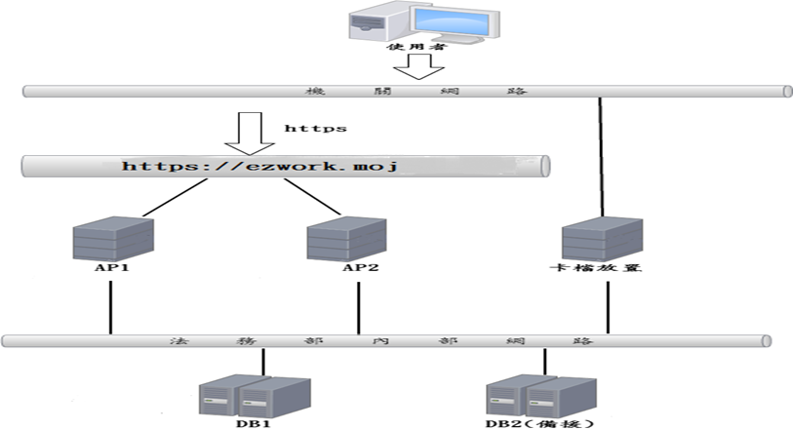
圖1：系統整體架構圖
- 系統功能介紹
  - Easywork入口網
鑑於本部所屬各機關資訊資源有限現行並無單一簽入系統以整合其他行政系統，爰於本系統提供單一簽入之儀表板，該系統將導入之差勤表單及本部客製之系統整合於一頁面，並介接公文線上簽核等行政系統，同時該系統提供公布欄、行事曆、通知訊息，供所屬機關自行運用。如下圖示：
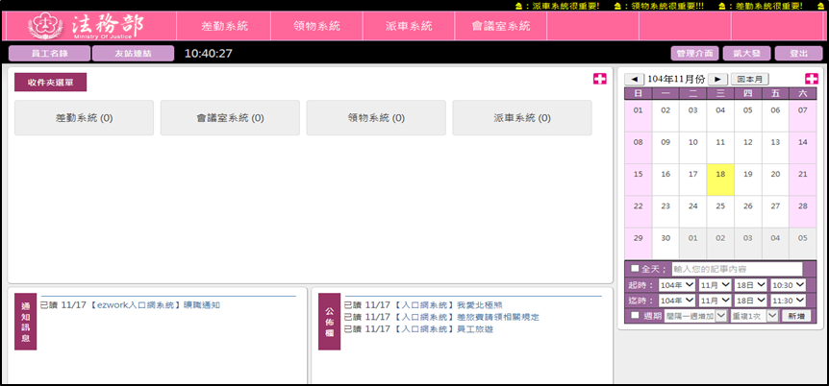
圖2：Easywork入口網
  - WebITR差勤系統
為達資訊服務共構共享目標，本部導入人事行政總處開發之「全國共享版機關內部差勤電子表單系統」，人事人員可依機關屬性，設定符合機關特性之表單流程參數（本部及所屬機關共計100個機關），該系統提供9項主要功能，及15張電子表單，供同仁進行請休假申請、費用申請、公出差申請、加班及專案加班之申請等，並查詢出勤狀況。如下圖示：
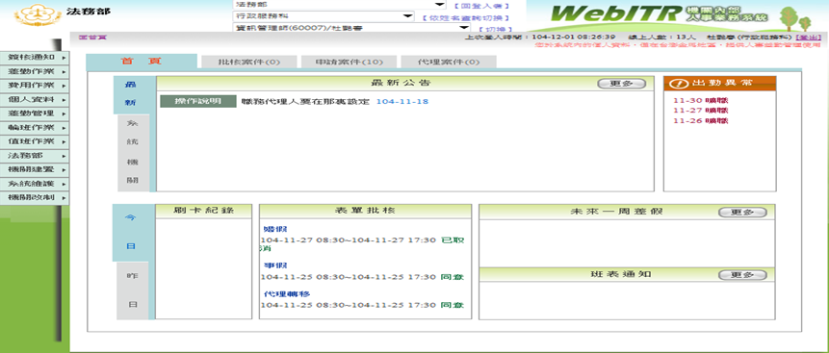
圖3：WebITR
  - 客製化表單及子系統
配合本部及所屬機關實際業務需求及推動補助費用線上申請，本系統客製化開發相關表單及子系統如下：
- 相關表單
在職證明申請書、職員報到單、職員異動單、全民健康保險保險對象加退保作業、生活津貼補助申請、因公交通費申請、公教人員保險現金給付申請、請購單申請、相驗解剖屍體費用報告表及子女教育補助費等約10項，提供同仁線上申請，如下圖示：
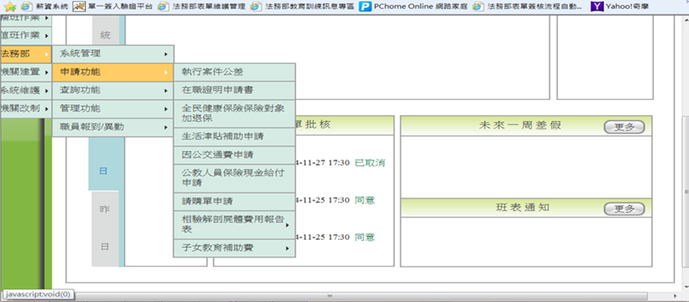
圖4：客製化表單

- 物品管理系統
提供物品管理人員於線上進行物品管理維護，同時提供物品圖示供同仁線上申領物品，減少誤領情形，物品管理員可於月底製作之各類報表，有效掌握物品進出數量及各單位請領用量。如下圖示：
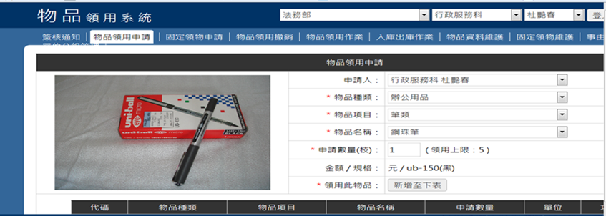
圖5：物品領用系統

- 車輛指派系統
因應所屬機關之特殊需求，例如廉政署辦公室散於各地，車輛管理員無法依各地車輛使用情形派車，爰規劃該系統可設定各地車輛管理員，逕行派車作業，加速同仁辦案時效。
另開發派任狀況一覽表，同仁可於一覽表查詢車輛使用情形，以決定是否申請車輛，本系統車輛管理員指派車輛駕駛時會同時發送電子郵件通知申請人及駕駛，於申請當日準時於待車地點等待及出車。
同時車輛管理人員，依據駕駛所填之油料、公升數、哩程數，製作每月相關報表，有效掌握車輛使用情形。車輛指派系統如下圖示：
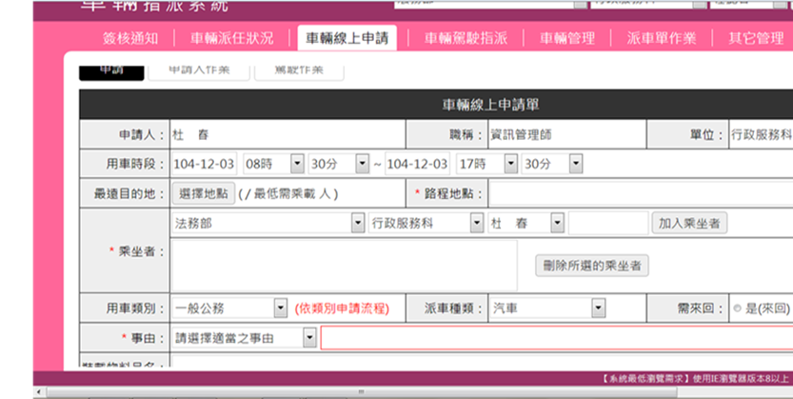
圖6：車輛指派系統

- 會議室管理系統
同仁可查詢會議室使用情形，並預約申請會議室及相關設備如：茶水、投影機、筆記型電腦等。
系統於預約申請完成後，發送電子郵件給申請人、主持人及準備相關設備人員，於當日準時出席及完成相關設備之準備。如下圖示：
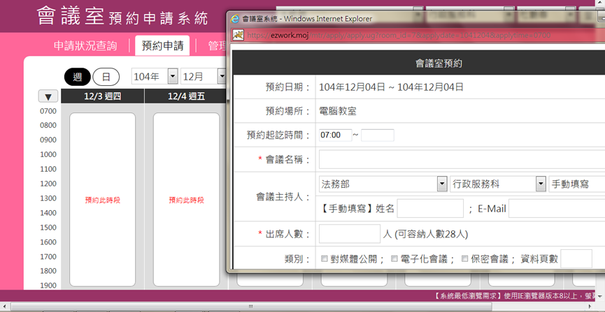
圖7：會議室系統
- 執行情形
本部已於104年11月完成系統開發建置作業，並辦理2場次管理者教育訓練，6場次使用者教育訓練。初期（104年）本部及矯正署臺北監獄做為試辦機關，本部預定104年12月14日至25日辦理平行測試作業，105年1月1日正式上線。105年起分階段推廣至98個所屬機關及增加一個試辦機關（法務部調查局）。
- 預期效益
- 整合本部及所屬機關表單簽核管理系統於同一資料庫，本部及所屬機關間人事調動，資料移轉更簡便且即時。
- 資料集中化後，所屬機關首長請休假時，可直接上傳請假單，無須重覆填寫表單，而主管機關亦可於線上了解所屬機關首長之出勤情形。
- 系統集中建置於本部資訊處主機房，除資安防護提昇外，亦可撙節所屬機關資訊設備汰換及維護費用，達到資源共享、共用之目標。
- 因應所屬機關特殊需求，分區管理及指派車輛，有效提升公務用車時效及彈性。
- 所屬機關導入單一簽入機制，可簡化系統登入程序，提升行政效率。
- 導入「全國共享版機關內部差勤電子表單系統」，可即時配合行政院人事行政總處相關人事規範之修訂，俾符合最新規範。

